**GERAK : Kedudukan dan Perpindahan, Kelajuan dan Kecepatan, Gerak Lurus Beraturan (GLB), Gerak Lurus Berubah Beraturan (GLBB)**

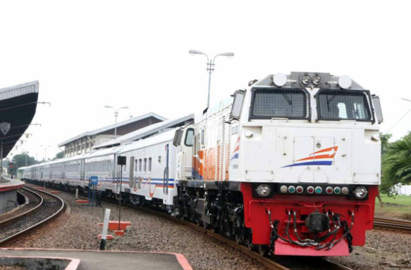

**Kedudukan dan Perpindahan**

Pada kondisi yang bagaimana suatu benda disebut bergerak? Benda disebut bergerak apabila benda tersebut mengalami perubahan kedudukan terhadap titik acuan tertentu. Sebagai contoh, teman-teman naik kereta dan bergerak meninggalkan stasiun kereta. Apabila stasiun tersebut dipakai untuk titik acunya, maka kereta dan teman yang naik kereta dikatakan bergerak terhadap stasiun. Namun apabila kereta dipakai sebagai titik acunya maka teman yang naik kereta tersebut dikatakan diam terhadap kereta (tidak bergerak). Kondisi seperti ini sering kita menyebutnya sebagai gerak bersifat relatif (tidak bergerak terhadap benda yang lainnya). Perpindahan adalah perubahan kedudukan suatu benda akibat terjadinya perubahan waktu . Perpindahan tidak bergantung pada lintasan yang ditempuhnya, namun sangat bergantung pada kedudukan awal & kedudukan akhir. Sebagai contoh suatu benda mengalami perpindahan dari kedudukan x1 ke kedudukan x2, maka perpindahan kedudukan tersebut dapat **dirumuskan**:

https://4.bp.blogspot.com/-zMA-CJ4Gqgs/WhZtI0p5ExI/AAAAAAAACjI/sIP9hb1gjfMdCCBtEz6ch3y7LfEgo9wbACLcBGAs/s200/Rumus%2BKedudukan%2Bdan%2BPerpindahan.png

**Kelajuan dan Kecepatan**

Pengertian kelajuan adalah besar kecepatan sedangkan pengertian kecepatan adalah kelajuan yang arah geraknya dinyatakan. Dalam ilmu fisika antara kelajuan dan kecepatan mempunyai arti yang berbeda. Tidak sedikit terjadi kesalahan mengenai tentang kelajuan dan kecepatan. Sebagai contoh adalah mobil yang bergerak dengan kecepatan 100 Km/jam, maka mobil tersebut dikatakan bergerak dengan kelajuan 100 Km/jam bukan kecepatannya. Kelajuan termasuk dalam besaran skalar sebab tidak bergantung pada arahnya. Dengan demikian kelajuan selalu mempunyai nilai yang positif. Adapun alat yang dipakai untuk mengukur kelajuan adalah spidometer. Berbeda dengan misalnya seseorang yang berlari dengan kecepatan 15 m/s ke arah barat, maka dari pernyataan tersebut dapat disimpuklan bahwa kelajuan lari dari orang tersebut adalah 15 m/s seangkan kecepatannya adalah 15 m/s ke arah barat. Kecepatan adalah termasuk dalam besaran vektor sebab bergantung pada arahnya.  
  
Kita dapat juga mengatakan bahwa kecepatan merupakan perpindahan selama selang waktu tertentu. Apabila kecepatan, kelajuan dinyatakan dengan v, perpindahan, jarak dinyatakan dengan s dan waktu tempuh dinyatakan dengan t maka **rumus** matematisnya bisa dinyatakan seperti yang berikut ini:

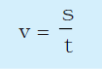

Keterangan  
v = kecepatan, kelajuan (m/s)  
s = perpindahan, jarak (m)  
t = waktu tempuh (s)  
  
Kecepatan dan kelajuan cuma arahnya saja yang menjadi pembeda, oleh karenanya keduanya mempunyai satuan yang sama yaitu m/s.  
  
1. Kecepatan rata-rata  
Pengertian kecepatan rata-rata adalah hasil pembagian perpindahan dan selang waktu.

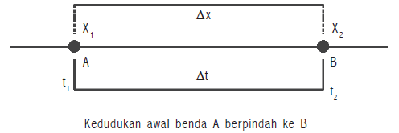

Misal perpindahaan Δx (delta x) ditempuh dengan selang waktu Δt (delta t), maka kita dapat menghitung kecepatan rata-rata dengan **rumus** sebagai berikut :

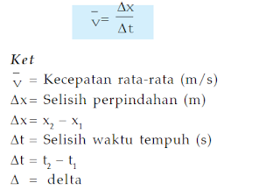

2. Kelajuan rata-rata  
Pengertian kelajuan rata-rata adalah merupakan hasil pembagian jarak total yang ditempuh dengan waktu tempuhnya. Apabila teman-teman bergerak menempuh jarak s, dengan waktu t, maka kelajuan rata–rata dapat dihitung dengan menggunakan **rumus** sebagai berikut:

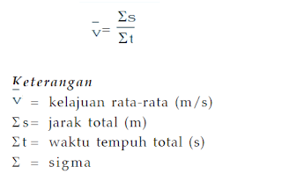

**Gerak Lurus Beraturan (GLB)**

Pengertian Gerak Lurus Beraturan (GLB) adalah gerak benda dengan lintasan garis  
lurus dan mempunyai kecepatan setiap saat tetap. Sedangkan kecepatan tetap adalah merupakan saat benda menempuh perpindahan yang sama selang waktu yang diperlukan juga sama.  
  
Sebagai contoh GLB adalah gerak pada mobil yang lurus dan bebas hambatan dengan kecepatan yang tetap selama beberapa waktu. Namun kebanyakan gerak mengalami perubahan kecepatannya. Teman-teman dapat mencari sendiri contoh gerak lurus beraturan yang lainnya.

**Gerak Lurus Berubah Beraturan (GLBB)**

Pengertian gerak lurus berubah beraturan adalah gerak benda dengan lintasan garis  
lurus dan mempunyai kecepatan setiap saat berubah. Pengertian percepatan adalah perubahan kecepatan terhadap selang waktu

Pada gerak lurus berubah beraturan gerak benda bisa mengalami yang namanya percepatan atau perlambatan. Gerak benda yang mengalami percepatan disebut sebagai gerak lurus berubah beraturan dipercepat, sedangkan untuk gerak benda yang mengalami perlambatan disebut juga sebagai gerak lurus berubah beraturan diperlambat. Suatu benda yang bergerak semakin lama semakin cepat maka benda tersebut dikatakan mengalami percepatan.  
  
Secara matematis percepatan dirumuskan:

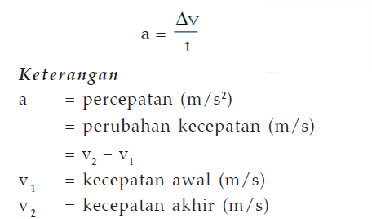

Beberapa contoh peristiwa gerak lurus berubah beraturan dalam kehidupan sehari-hari misalnya :  
1) Gerak mobil yang dipercepat yaitu dengan cara menekan pedal gas.  
2) Gerak mobil yang diperlambat yaitu dengan cara menekan pedal rem  
3) Gerak jatuh bebas pada buah mangga dari tangkainya.